Низкая двигательная активность (гиподинамия) - это не болезнь, а неправильный образ жизни, который приводит к различным заболеваниям.
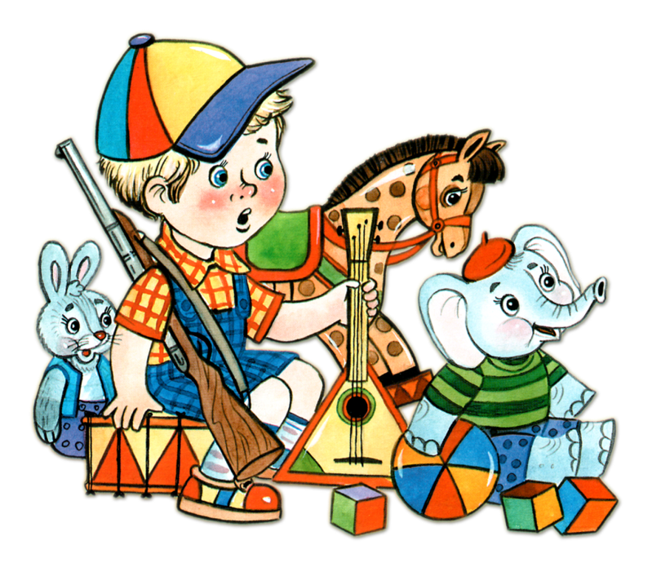

Малоподвижность для детей особенно опасна:
-задерживает формирование организма;
-вызывает нарушение осанки и деформацию позвоночника;
-отрицательно воздействует на развитие опорно- двигательного аппарата;
-нарушает работу эндокринной, сердечно - сосудистой систем;
-нарушает половое созревание, а в дальнейшем может привести к дефекту репродуктивной функции;
-ведет к накоплению избыточного веса у ребенка

Как бороться с гиподинамией?
Хорошо приучать ребенка делать зарядку, начиная с простых упражнений.
Если у родителей нет возможности играть с ребенком 3-4 раза в неделю в активные игры, то их может выручить покупка детского спортивного комплекса. Он занимает в квартире не так уж много места, но зато позволяет ребенку вволю двигаться, даже когда на улице непогода.
Летом можно купаться в открытых водоемах, зимой кататься на лыжах, коньках и санках, играть в настольный теннис и посещать бассейн можно круглый год. Главное, не столь важно какой вид нагрузки будет выбран основным, важна регулярность занятий. А также следует помнить, что физическая активность – не тот процесс, при котором можно полностью сконцентрироваться на результате, здоровый образ должен и может приносить радость сам по себе.
Рецепт эффективной борьбы с гиподинамией у детей очень прост: занятия должны быть интересными и регулярными.
Помимо прямой пользы от физических нагрузок, у детского спорта есть еще одна важная особенность – он формирует правильный образ жизни, с отказом от вредных привычек и с постоянной потребностью в здоровом движении. Все это залог благополучия на долгие – долгие годы! Малоподвижные дети обычно бывают флегматичными, у них часто снижается естественное стремление к физическому и интеллектуальному развитию. Таких ребят надо побуждать особо к различного рода физическим упражнениям.

Необходимо создать дома условия, чтобы дети могли свободно двигаться, развивать силу, ловкость, выносливость: рационально расставить мебель, чтобы можно было выделить место для игр и движений ребенка, избегать загромождения квартиры хрупкими предметами (опасность разбить, сломать их сковывает ребенка, парализует его инициативу).
Хорошо стимулировать ребят к использованию разнообразных движений: давать трудовые поручения, выполнение которых связано с бегом, ходьбой, умением быстро, ловко, не мешая другим, принести, переложить, повесить, поднять, передать предмет.
Дети этого возраста любят подвижные игры, простейшие соревнования. Они больше привлекают детей, если в них участвуют сверстники.
Сколько же должен двигаться здоровый ребенок в течение дня?
Исследования специалистов показывают, что объем и качество движений зависят от целого ряда факторов: возраста, пола ребенка, времени года, суток, условий, в которых он живет, индивидуальных особенностей. Дети 5-6 лет могут преодолевать за сутки приблизительно 4,5-6км. и более. Мальчики в среднем двигаются больше, чем девочки. Летом у детей потребность в движении больше, чем зимой. Это связано с изменением обмена веществ. В течение суток потребность в движении также меняется. Так, наибольшая активность проявляется с 9 до 12 часов в первой половине дня и с 17 до 19 - во второй.
